附件1
考生退费申请表
姓名 |  | 性别 |  |  | 准考证号
所在考区 |  | 准考证考试时间
考试前2天的居住地
（具体到省、市、县（市、区）和街道）
居住地疫情风险等级 |  |  |  | □高风险 □中风险 □低风险
申请退费原因
请将“全国通信大数据行程卡”截图粘贴于下方栏目（下方图片为示例）
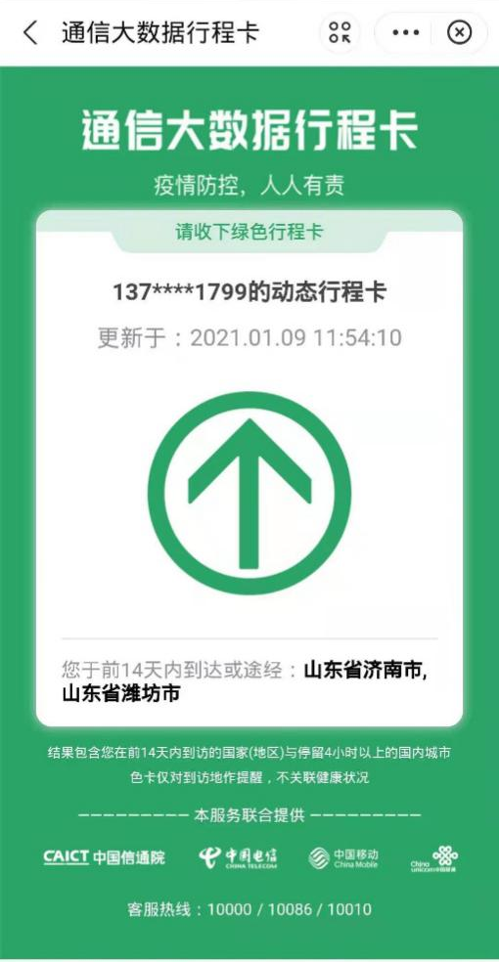
请将其他证明材料图片粘贴于下方栏目
注：考生须如实填写，弄虚作假骗取退费的将按有关规定予以处理。

